Муниципальное бюджетное дошкольное учреждение
«Детский сад №25»

Совместная познавательно-исследовательская деятельность
с детьми старшего дошкольного возраста
«Путешествие по Томской области»

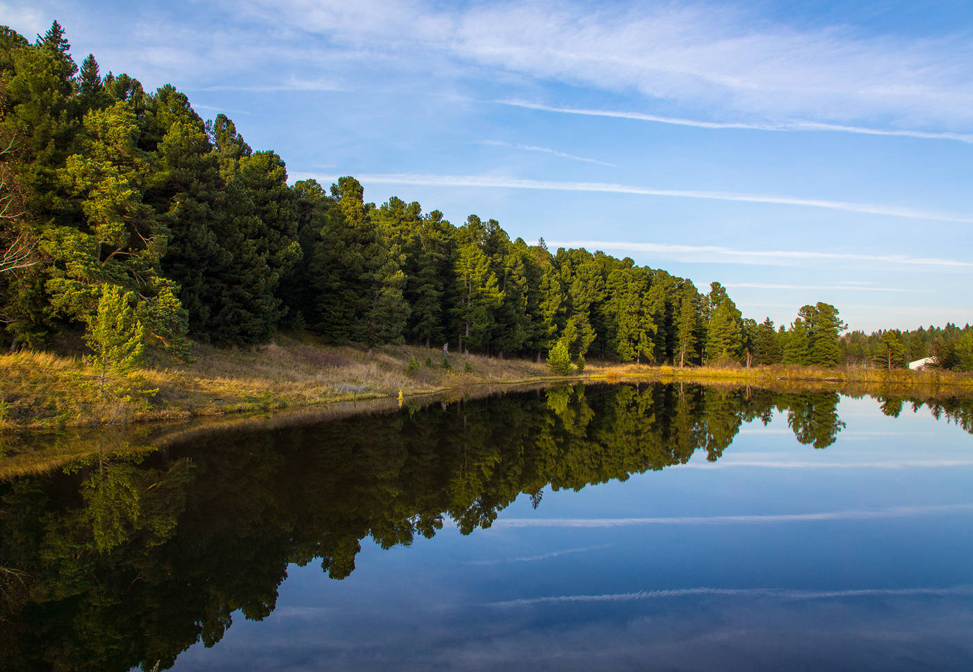

Воспитатель:
Глущенкова Вероника Владимировна

Северск 2018

СОДЕРЖАТЕЛЬНАЯ ЧАСТЬ
Цель: формирование у детей целостной картины Томской области, представлений о природе родного края с использованием технологии «Путешествие по карте».
Задачи:
- Образовательные: развивать географические представления о Томской области через знакомство с картой (обозначение городов, лесов, болот, рек). Познакомить с различными видами природных ландшафтов родного края, обитателями животного и растительного мира. Обучать способам практического применения знаний в игровой, речевой деятельности.

- Развивающие: развивать познавательную активность, желание узнавать новое, используя разные информационные средства (беседы, книги, опыты, Интернет), придать творческий исследовательский характер процессу изучения Томской области, ее природных богатств. Способствовать развитию всех компонентов связной речи, умения вести диалог, слушать собеседника, свободно выражать свои мысли и эмоции, правильно использовать в речи грамматические формы при составлении предложений. Активизировать и обогащать предметный, качественный, глагольный словарь по данной теме.

- Воспитательные: воспитание нравственно-патриотических чувств к малой родине, доброжелательности, бережного отношения ко всему живому и прекрасному. Вызывать положительные эмоции в процессе приобщения к краеведческому материалу. Формировать предпосылки экологического мировоззрения.
Приоритетная образовательная область: «Познавательное развитие».
Интеграция образовательных областей:
- «Социально-коммуникативное развитие»
- «Речевое развитие»
- «Физическое развитие»

Планируемые образовательные результаты (целевые ориентиры по ФГОС):
- дети активно взаимодействуют со сверстниками и взрослыми, участвуют в совместных играх, способны договариваться, учитывать интересы и чувства других, адекватно проявлять свои эмоции;
- дети умеют различать условную и реальную ситуации, подчиняться разным правилам;
- дети могут использовать речь для выражения своих мыслей, чувств, построение речевого высказывания в ситуации общения;
- дети проявляют любознательность, склонны наблюдать, экспериментировать, обладают элементарными представлениями из области живой природы, способны к принятию собственных решений, опираясь на знания, умения, в различных видах деятельности: игровой, познавательно-исследовательской и др.
Оборудование и материалы: карта Томской области, метки с изображением животных и растений, гербы Томской области и Северска, рюкзак, компас, бинокль, термос, фотоаппарат, елочки, пенечки, кочки, муляжи грибов, картинки диких животных тайги, их следов и жилищ, мешочек с шишками, стаканчики с землей, лейки, туесок с кедровыми орешками, игровой модуль корабля, мультимедиа проектор, аудиозапись, корзинка с клюквой.

Достопримечательности и карта Томской области
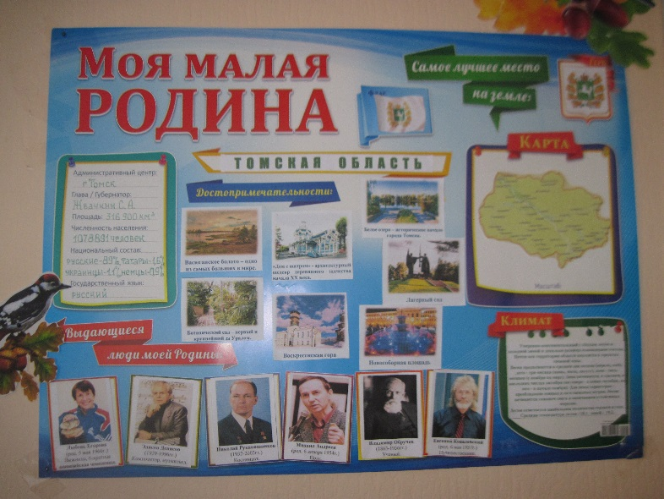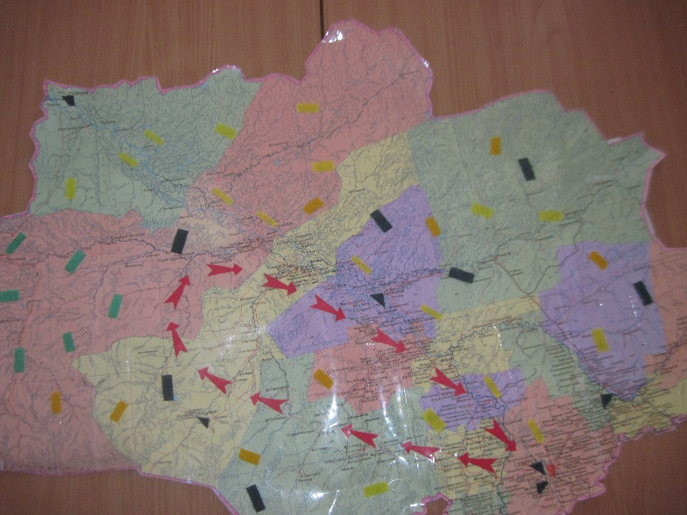

Выставка детских работ Мультимедийное
сопровождение
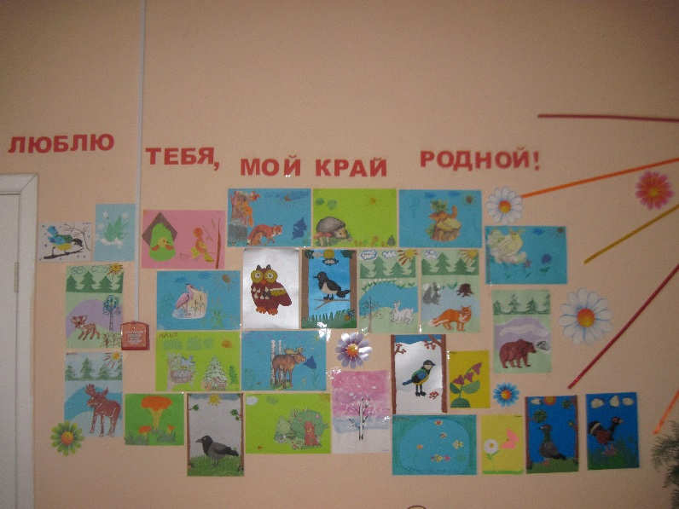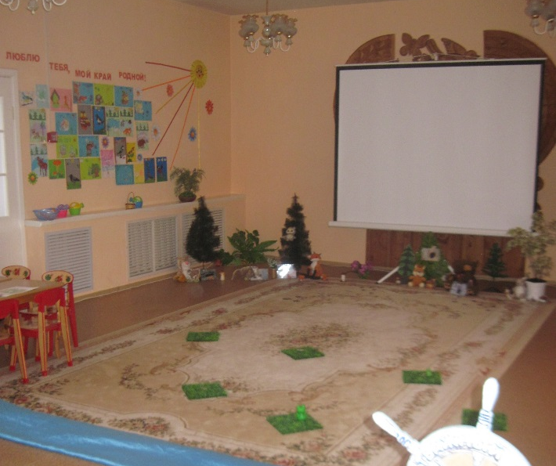

Болотное царство Игровой модуль корабля

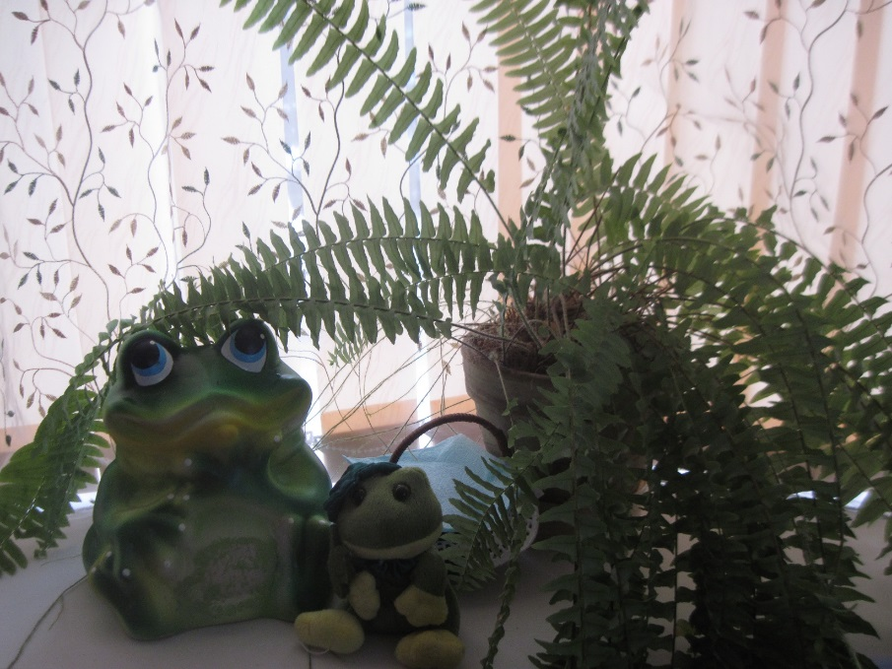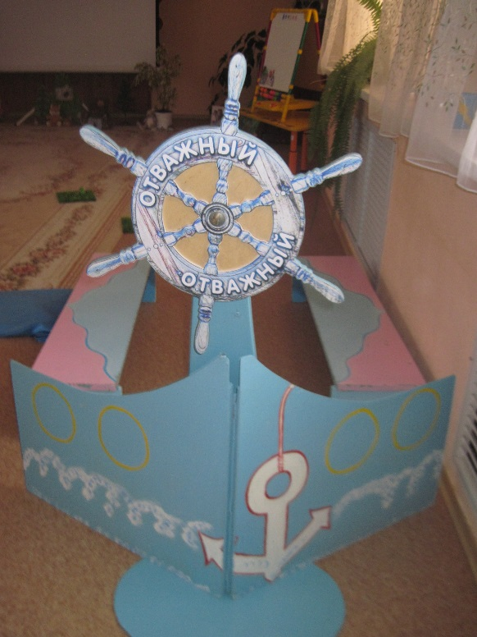
Демострационный материал «Лесные обитатели»
(их следы и жилища)
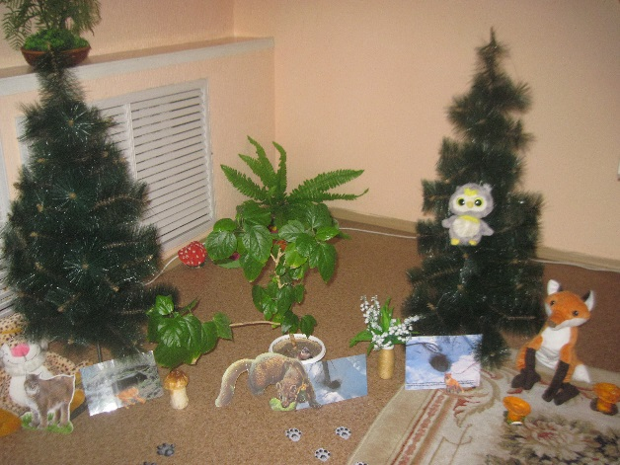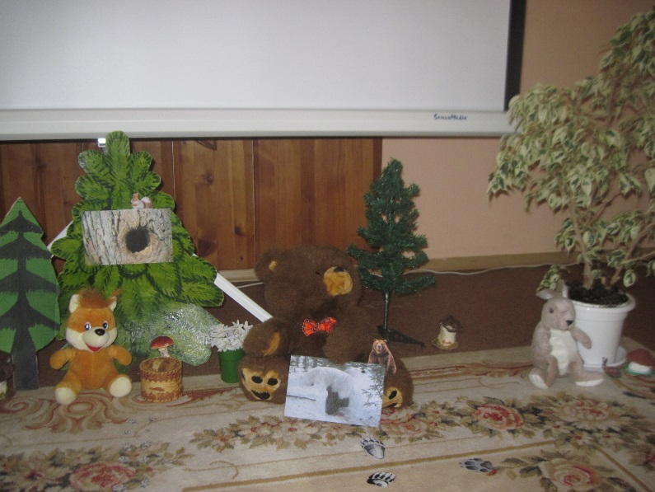

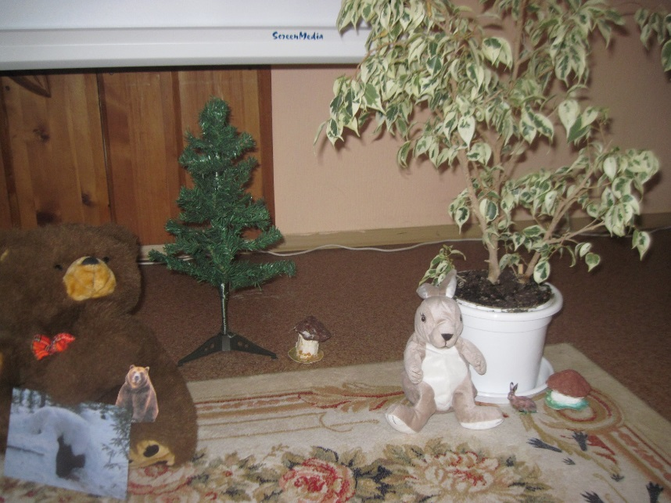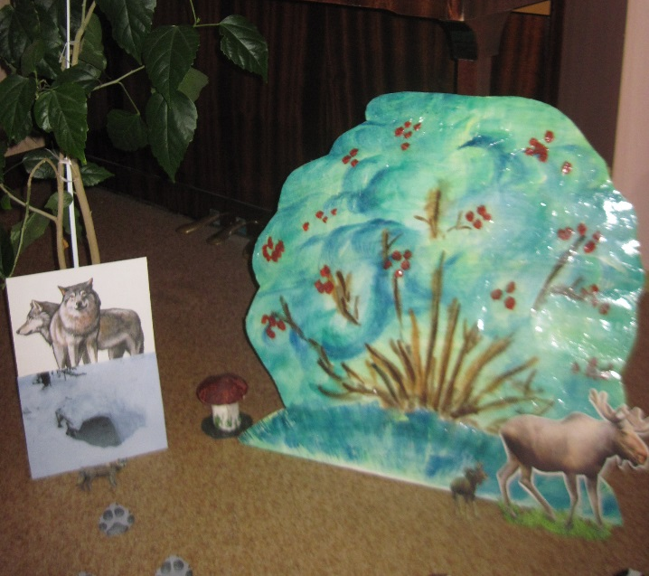

Оборудование для опыта «Юные экологи»

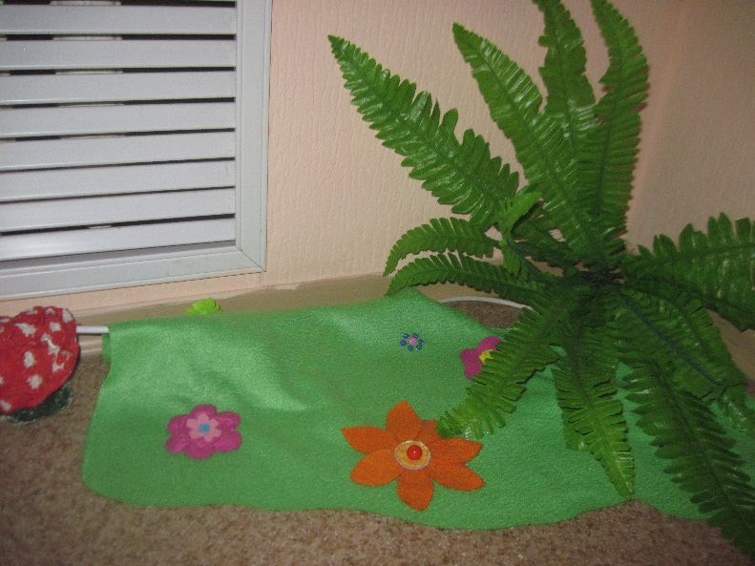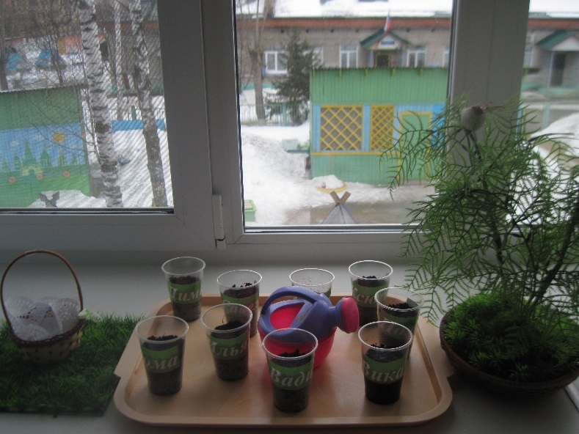

Алгоритм совместной деятельности по технологии
«Путешествие по карте»:
- выбор пункта назначения;
- выбор транспортного средства передвижения;
- определение маршрута и прокладывание его цветными маркерами на карте;
- высказывание предположений о том, кто и что может встретиться в пути в данной местности, что дети знают о пункте назначения;
- само путешествие, познавательно-исследовательская деятельность, заполнение карты метками (животные, растения и т.д.);
- подведение итогов, проверка предположений, что нового узнали.

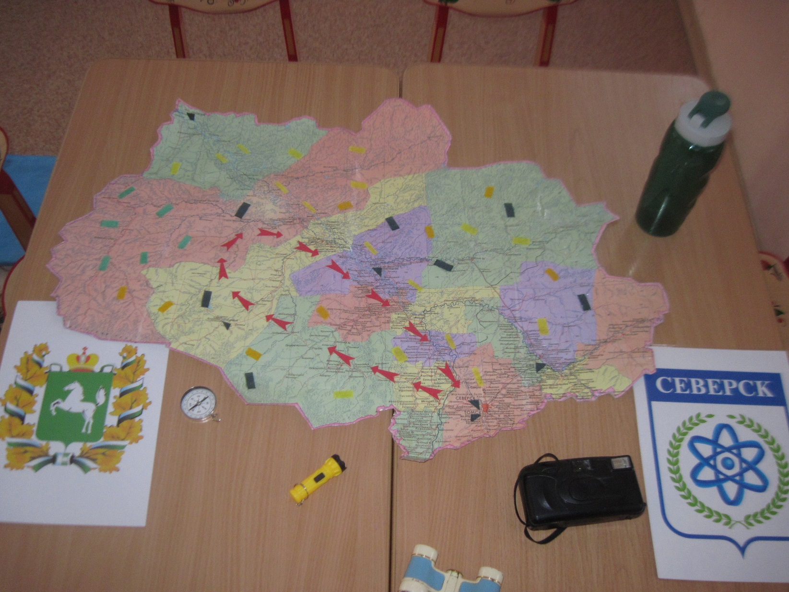

Ход ННОД

ВВОДНАЯ ЧАСТЬ
Организационный момент (игра-ритуал «Подари улыбку»)

Педагог: Колокольчик озорной, ты в кружок ребят построй,
Собрались все дети в круг
Я твой друг и ты мой друг.
Крепко за руки возьмёмся
И друг другу улыбнёмся.
Здравствуй, здравствуй, друг родной,
На земле живем одной.
Край сибирский очень любим
И о нем расскажем людям!
(слова сопровождаются движениями)

Ребята, как вы думаете, что такое Родина? (ответы детей)
Да, ребята, Родина – то место, где мы родились и выросли, где мы живём.

Если скажут слово «родина»,
Сразу в памяти встаёт
Старый дом, в саду смородина,
Толстый тополь у ворот.
Или степь, от мака красная,
Золотая целина…
Родина бывает разная,
Но у всех она одна. (З. Александрова)

Педагог: Какие слова похожи на слово «Родина»? (родился, родное, родители, родственники) Наша родина – это наш город, страна, в которой мы живём. Как называется наша страна?
Дети: Россия.
Педагог: На каком языке мы с вами разговариваем и почему?
Дети: Мы разговариваем на русском языке, потому что мы – россияне.
Педагог: А в каком городе мы живём?
Дети: Мы живём в Северске.
Педагог: Значит мы…? (северчане)
Дети: Мы город свой любим,
Мы здесь родились.
По праву северчанами
Мы назвались.
Педагог: Наш город находится в Томской области, посмотрите на карту. Вот здесь находится наш город. А какие города Томской области вы знаете?

Дидактическая игра «Назови и покажи на карте»
(Находим города на карте Томской области и обозначаем их флажками)
Педагог: У каждого города есть свой герб. Герб – это символ города, по нему можно многое узнать о городе. Есть герб и у нашего города Северска. Вот он! Ребята, а что обозначает этот синий шар в центре, окруженный овалами? (Это атом, который служит эмблемой самого главного завода – СХК, на котором трудятся северчане). А синий цвет говорит о красоте и молодости нашего города.
А вот это герб Томской области. Что означают на нем зеленый и белый цвета? (Зелёный цвет символизирует обширные леса, а белый – снежную зиму).
Конь напоминает нам о том, что раньше, когда еще не было машин, лошади были главным средством передвижения.
Томская область – это часть Сибири, значит, как можно назвать всех жителей Томской области?
Дети: Сибиряки.

ОСНОВНАЯ ЧАСТЬ
Педагог: Ребята, хотите отправиться в путешествие по нашему родному краю?
Дети: Да!
Педагог: А куда мы отправимся? Давайте определим наш маршрут!
(Выкладываем стрелками наш путь на карте)
А что мы возьмем с собой в путешествие?
Дидактическая игра «Туристический набор путешественника»
Сибирь – это прежде всего тайга, лес, деревья, верхушки которых, кажется, касаются неба.
Видео «Тайга» (без звука)
Педагог: В лес таежный на прогулку
Приглашаю вас пойти.
Интересней приключенья
Нам, ребята, не найти.
Друг за дружкой становитесь.
Вы готовы?
Дети: Да!

Динамическое упражнение «На прогулку в лес»
Раз-два-три, раз-два-три – по дорожке мы пошли. (Шаг марша)
Петлять тропинка начала среди высоких трав,
По ней шагаем мы легко, головушку подняв. (Ходьба змейкой)
Вот мы кочки увидали, через них мы прыгать стали. (Прыжки с продвижением вперёд)
Впереди течёт ручей, подходите поскорей. (Ходьба на носках, руки в стороны)
Руки в стороны расставим, переходить его мы станем.
Раз-два, раз-два (Прыжки)
Позади теперь вода. (Маршируем)
Лес таежный увидали и к нему мы побежали. (Бег по кругу)
Посмотрели на бегу, что растёт в этом лесу.

Педагог: Вот мы с вами и в лесу! Давайте с ним поздороваемся! Здравствуй, лес, дремучий лес, полный сказок и чудес! Посмотрите, как красиво вокруг! Ребята, слышите? К нам кто-то идет!

(Под музыку появляется Богиня Берегиня – хранительница всех лесных богатств)

Богиня Берегиня: Здравствуйте, ребята! Я очень рада, что вы пожаловали ко мне в гости!
Деревья все в зеленом одеянье
Вокруг, куда ни бросишь взгляд,
Здесь годы, судьбы, расстоянья,
Незримо сквозь века летят!
Здесь вечное тайги раздолье,
Здесь кедр с сосною говорит,
Здесь среди этого приволья,
Остановившись, время спит.
Спит в стороне седая ель,
И песню ей поёт свирель.
А возле ели тихо
Растёт большая пихта…
Ребята, какие деревья растут в моем царстве – в тайге?
Дети: Сосна, ель, кедр, пихта.
Богиня Берегиня: Что общего у всех названных деревьев?
Дети: У всех этих деревьев есть хвоя. Это хвойные деревья.
Богиня Берегиня: Ребята, а сейчас будьте внимательны и отгадайте мои загадки. Какое из хвойных деревьев называют «поющим» деревом?
Дети: Ель.
Богиня Берегиня: Почему?
Дети: Из этого дерева изготавливают хорошие музыкальные инструменты.
Богиня Берегиня: Это дерево очень любит свет и совсем не может жить в тени. И не случайно оно получило название «дочь солнца». Что это за дерево?
Дети: Лиственница.
Богиня Берегиня: О каком дереве говорят: «кормилец тайги»?
Дети: О кедре.
Богиня Берегиня: В каком дереве обитает дух ветра?
Дети: В сосне.
Богиня Берегиня: Ребята, посмотрите, а у меня в тайге растут не только хвойные деревья.
Дети: В тайге растут ещё и лиственные деревья.
Богиня Берегиня: Какие лиственные деревья вы знаете?
Дети: Осина, тополь, берёза.
(Постепенно дети размещают деревья на карте)
Богиня Берегиня: Много секретов хранит русская березка. Вот один из них.
В жаркий июльский зной подойдите к берёзе и коснитесь ствола рукой. Он совсем не нагревается на солнце. Как вы думаете, почему?
Дети: Белый цвет отражает солнечные лучи. Вот и берёзу цвет её коры предохраняет от ожогов. Сама кора у неё тонкая, не то что у сосны, которой не страшны горячие лучи.
Богиня Берегиня: В моих лесных владениях много богатств, как вы думаете, каких?
Дети: Ягоды, грибы, орехи, деревья.
Богиня Берегиня: С одним из таежных богатств я вас сейчас познакомлю. Ой, ребята, посмотрите, здесь волшебный мешочек. Давайте узнаем, что в нем! Каждый из вас по очереди будет на ощупь определять, что же там лежит, и описывать форму, вес и размер этого предмета.

Дидактическая игра «С какой ветки детки?»
Ребенок: У меня продолговатая, шершавая, лёгкая шишка. Она растет на ели.
Богиня Берегиня: Если эта шишка растёт на ели, значит она какая?
Дети: Еловая.
Педагог: А теперь возьмите другую шишку и опишите её.
Ребенок: Эта шишка круглая, короткая, твёрдая. Она растёт на сосне, значит она – сосновая.
Богиня Берегиня: Ребята, посмотрите, вот ещё одна шишка. Она с сюрпризом. Как вы думаете, что у неё внутри?
Ребенок: Орешки.
Педагог: Опишите эту шишку и скажите, на каком дереве она растёт?
Ребенок: Растёт на кедре, значит она кедровая (описывает шишку).
Педагог: А теперь послушайте стихотворение и скажите, какую пользу приносят шишки? Как их ещё можно назвать?

Будто-бы с берега в речку мальчишки
Прыгают с веток кедровые шишки.
В талую землю они попадают,
Ранней весной они прорастают.
Шишки кедровые не пропадают,
Новые кедры из них вырастают.

Дети: Шишки – это ещё и семена.
Педагог: Правильно, ребята. Сегодня мы с вами будем маленькими экологами и посадим кедровые орешки, из которых вырастут могучие кедры.
Опыт «Юные экологи»
Богиня Берегиня: Какие помощники пришли ко мне в лес! Спасибо вам! Теперь мой лес будет еще богаче! В нем вырастут ваши кедры, а я обязательно буду их охранять и беречь! Возьмите в подарок от белочки туесок с кедровыми орешками.
А какая птица в тайге тоже помогает мне выращивать кедры?
Дети: Кедровка.
Видео «Тайга» (со звуком)
Педагог: Слышите, что это за волшебные звуки?
Дети: Пение птиц.
Педагог: Давайте вспомним птиц, которые живут в тайге и разместим их на карте Томской области.
(Дети прикрепляют карточки с птицами тайги на карту)

Дидактическая игра «Угадай, чьи следы?»
Богиня Берегиня: Ребята, посмотрите, на моей полянке какие-то следы, они все перепутались. Помогите их распутать! Давайте узнаем, чьи это следы, и куда они ведут.
Чьи следы будешь искать ты? (Спрашивает каждого ребенка, дети отвечают).
А теперь вы по следам постарайтесь найти животное и рассказать о нем. Только делать мы это будем очень тихо, чтобы не напугать лесных жителей.

Речевая игра «Назови признаки животных»
Богиня Берегиня: Вам надо назвать признаки животных. Лиса какая?
Дети: Хитрая, пушистая, рыжая…
Заяц – трусливый, длинноухий, серенький.
Медведь – бурый, косолапый, неуклюжий.
Белка – проворная, рыжая.
Волк – злой, серый, зубастый, умный.
Лось – рогатый, сильный.
Богиня Берегиня: Мои лесные жители удивились, что вы так много о них знаете и дарят вам свои фотографии.
Педагог: А давайте разместим их на карте и посмотрим, куда наш путь лежит дальше.
(Дети размещают фотографии на карте)
Дальше мы должны пройти через болота. А что вы знаете о болотах Томской области?
Видео «Болото» (без звука)
Дети: У нас самые большие в мире болота – Васюганские.
Педагог: А зачем нам вообще нужны болота?
Дети: Болота – это «лёгкие» Земли.
Педагог: Да, ребята. Болота, как огромный фильтр, очищают атмосферу, а болотный торф забирает в себя вредные вещества и насыщает воздух кислородом.
Богиня Берегиня: Это еще и кладовая с запасами воды.
Педагог: Площадь Васюганских болот составляет 53000 км, они располагаются между крупными сибирскими реками Обью и Иртышом. По болотам нужно идти осторожно, друг за другом. Богиня Берегиня, покажи нам, пожалуйста, секретную тропинку, которую знаешь только ты.
Богиня Берегиня: По болотам мы пройдем, много ягод соберем! Ой, какие молодцы, сколько ягоды собрали! А что это за ягоды?
Педагог: Давайте расскажем и разместим их на карте (ответы детей).
Богиня Берегиня: Вы настоящие знатоки моих болотных ягод, и моя помощница Лягушка-квакушка приготовила для вас корзинку вкусной и полезной клюквы. Вот она!
А теперь отгадайте мою последнюю загадку, и вы сможете вернуться домой.
Чуть дрожит на ветерке
Лента на просторе
Узкий кончик в роднике,
А широкий - в море (Река).
Педагог: Каким цветом на карте обозначены реки?
Дети: Голубым.
Воспитатель: Какие реки Томской области вы знаете?
Дети: Обь, Томь, Васюган, Чулым, Кеть, Парабель, Тым.
Педагог: Обратно домой мы отправимся по самой большой реке Сибири. А что это за река? Кто знает?
Дети: Обь.
Видео «Река» (со звуком)
Педагог: А на чем? (Ответы детей). Наш теплоход ждет нас! Давайте попрощаемся с Богиней Берегиней. Спасибо тебе за твои подарки и за интересное путешествие по твоим владениям. Нам пора возвращаться домой.
Дети: До свидания!
Богиня Берегиня: Буду ждать вас в гости!

ЗАКЛЮЧИТЕЛЬНАЯ ЧАСТЬ
Педагог: Ребята, занимайте посадочные места на нашем теплоходе. А какими словами можно сказать об Оби? Обь какая?
Дети: Могучая, чистая, широкая, судоходная, красивая, великая.
Педагог: А как вы думаете, для чего нужны реки?
Дети: Река даёт людям воду для питья, для полива растений, электроэнергию, по реке ходят теплоходы, сплавляют лес. А ещё река даёт пищу – рыбу.

Дидактическая игра «Назови речных рыб»
Педагог: А какие рыбы водятся в реках Томской области?
Дети: Осётр, щука, карась, стерлядка.
Педагог: Давайте картинки с изображением рыб разместим на нашей карте.
Путешествие наше подходит к концу. Теперь мы знаем, как богат наш родной край. Наш край богат чем? (Ответы детей). Но главное богатство Томской области – это люди, которые берегут и охраняют красоту родного края. А что вы знаете об охране природы?
Дети: Организуются заповедники, заказники. Животных подкармливают, оберегают от хищников и болезней. А редкие виды растений занесены в Красную книгу.
Педагог: Молодцы! Справились со всеми заданиями. Вот мы и дома. Мы по мостику пройдем, в детский садик попадем.
Звучит песня о родном крае.
Педагог: Понравилось вам наше путешествие? (Ответы детей). Давайте подарим нашим гостям все, что мы привезли с нашего путешествия. Угощайтесь, гости дорогие!

СПИСОК ЛИТЕРАТУРЫ

- Алябьева Е.А. «Географические сказки» – Москва: ООО «ТЦ Сфера», 2017.
- Афонькин С.Ю. «Заповедники Росии» – Санкт-Петербург: «БКК», 2012.
- Бианки В. «Наши птицы» – Москва: издательство «Малыш», 1983.
- Бровкина Е.Т., Сивоглазов В.И. «Птицы леса» – Москва: «Эгмонт Россия», 2000.
- Бронштейн М.М., Жуковская Н.Л. Энциклопедия «Праздники народов России» – Москва: ООО «РОСМЭН-ИЗДАТ», 2004.
- Евсеева Н.С., Окишева Л.Н., Адам А.М., Нехорошев О.Г. «География Томской области. Население. Экономика. Экология» / Под ред. П.А. Окишева – Томск, 2005.
- Евсеева Н.С., Окишева Л.Н. «География Томской области. Природа, природные ресурсы» / под ред. П.А. Окишева – Томск, 2007.
- «История Северска» / отв. ред. В.П. Зиновьев – Томск: «Изд-во Томского университета», 1999.
- Короткова Н.А. «Образовательный процесс в группах детей старшего дошкольного возраста» – Москва: «ЛИНКА-ПРЕСС», 2012.
- Кравцов В., Соболев В., Шаповалов А. «Сибирь: неизвестные миры. Тайны прошлого» – Новосибирск: «ИНФОЛИО-пресс», 1999.
- Кузнецова Ф.С. «История Сибири. Часть I, II» – Новосибирск: «ИНФОЛИО – пресс», 1999.
- Майданюк Э.К. «Прогулки по старому Томску» – Томск, 1992.
- Максимова И.Е. «Сибирь – твой дом» – Томск: «Курсив», 1998.
- Музей-заповедник «Томская Писаница» – Санкт-Петербург: ООО «Издательский Дом “Гамас”», 2011.
- Никишин В.О. «Города России» – Москва: «Росмэн», 2015.
- «Птицы России» / автор-составитель Ситникова Т.Н.– Москва: «Вако», 2009.
- «Северный транзит» (книга-альбом) – Томск, 2002.
- «Томские просторы» / составитель Новикова Г.Г. – «Томское книжное издательство», 1988.
- Фотоальбом «Северск и северчане» / редакторы-составители – И.М. Санникова,
С.Г. Воробьева, 2014.
- Шаповалов А. «Сибирь: неизвестные миры. По следу мамонта» – Новосибирск: «ИНФОЛИО-пресс», 1999.
- Шварц М.Л. «Путешествие животных» / Сост.: Астахова Н. – Москва: ООО «Белый город», 2010.
- Шубин Н.Г. «Звери и птицы Томской области» – Томск, 1992.

ПРИЛОЖЕНИЯ
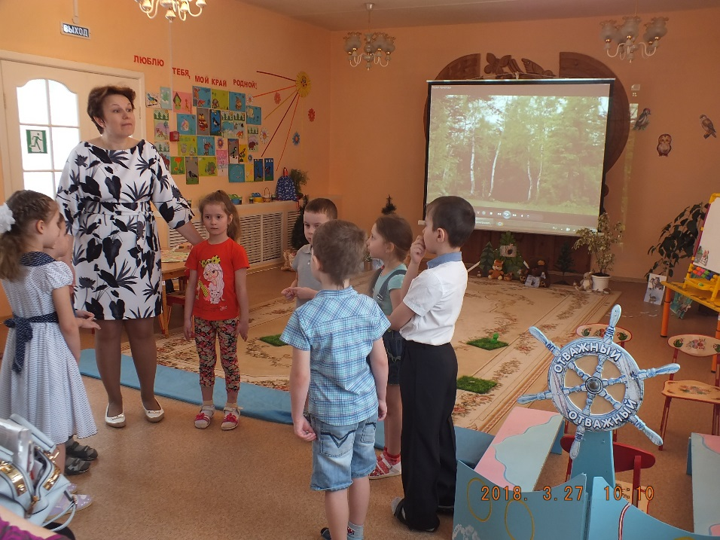

- ВВОДНАЯ ЧАСТЬ:

- ИГРА-РИТУАЛ
«ПОДАРИ УЛЫБКУ»

- СВОБОДНОЕ ОБЩЕНИЕ ПО ТЕМЕ

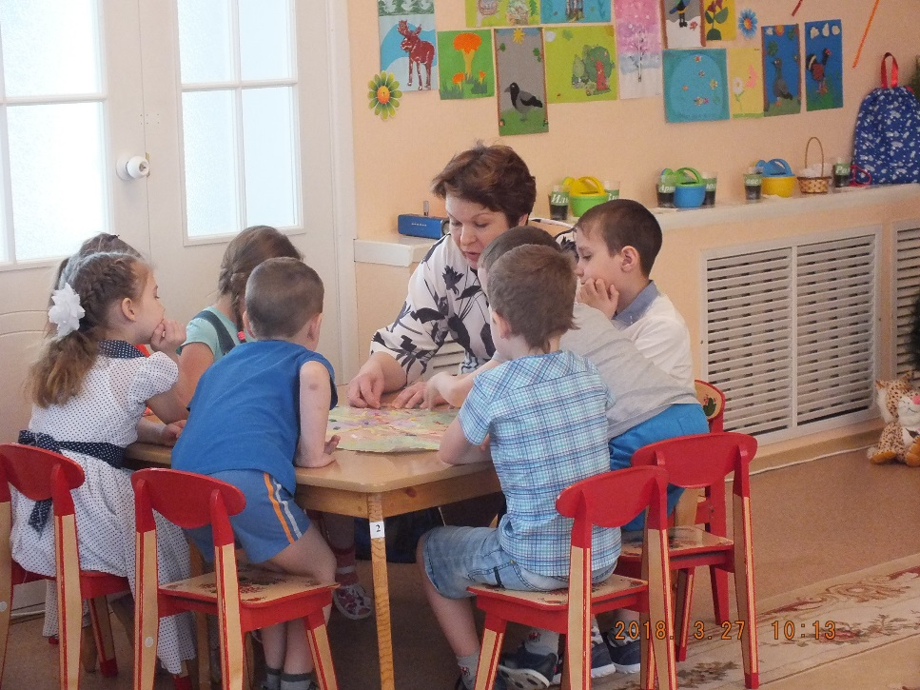

- РАБОТА С КАРТОЙ:

ОПРЕДЕЛЕНИЕ МАРШРУТА И ПРОКЛАДЫВАНИЕ ЕГО ЦВЕТНЫМИ МАРКЕРАМИ;

ДИДАКТИЧЕСКИЕ ИГРЫ «НАЗОВИ И ПОКАЖИ НА КАРТЕ», «ГЕРБ – СИМВОЛ ГОРОДА».

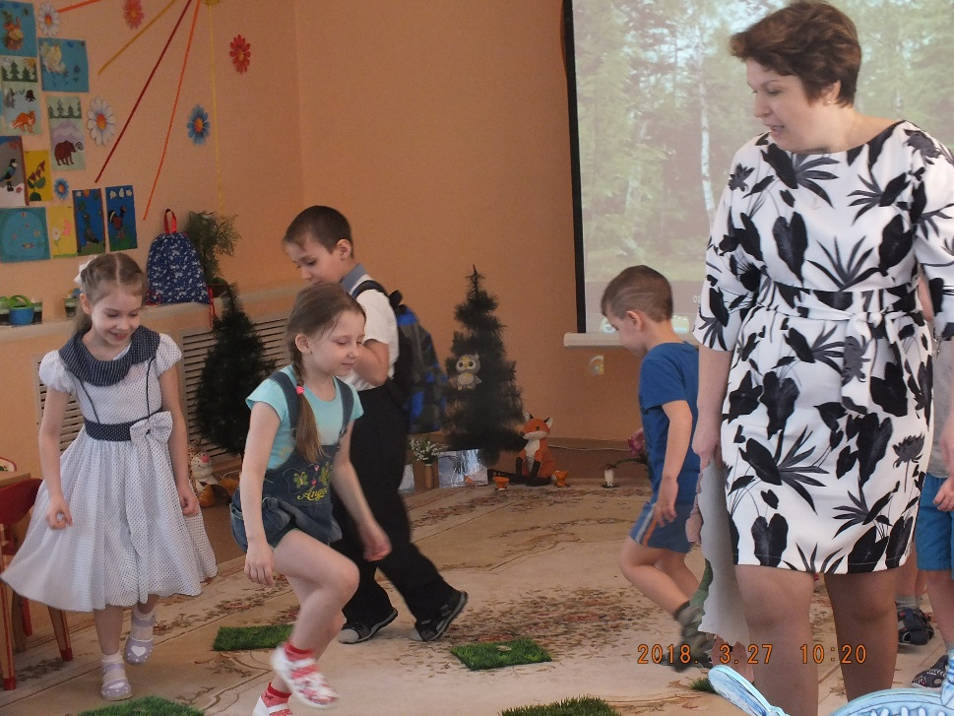

- ОСНОВНАЯ ЧАСТЬ:

- НАЧАЛО ПУТЕШЕСТВИЯ:
ДИНАМИЧЕСКОЕ УПРАЖНЕНИЕ
«НА ПРОГУЛКУ В ЛЕС».

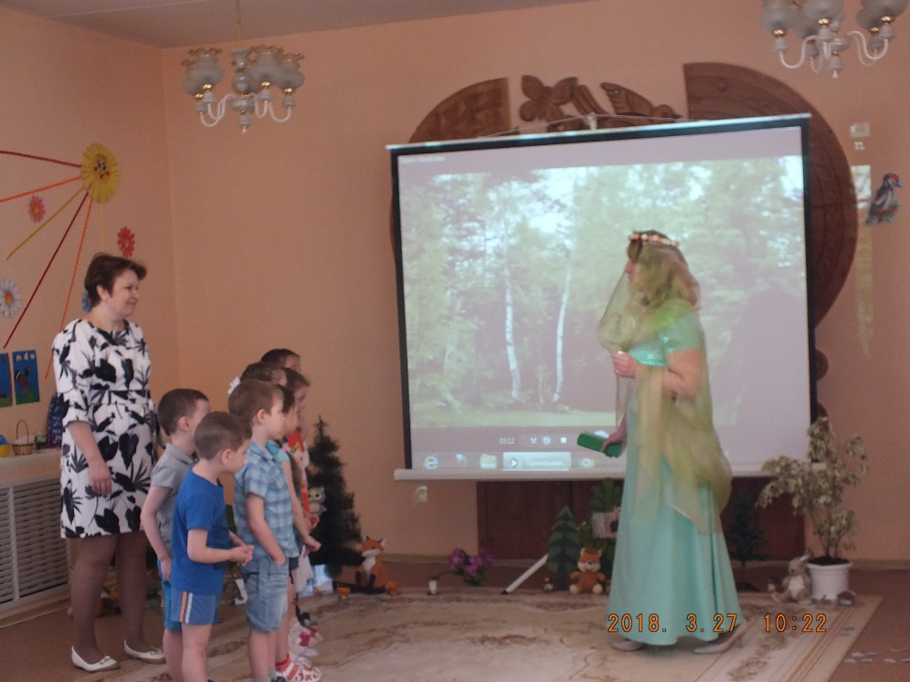

- ВСТРЕЧА С ХРАНИТЕЛЬНИЦЕЙ ВСЕХ ПРИРОДНЫХ БОГАТСТВ – БОГИНЕЙ БЕРЕГИНЕЙ

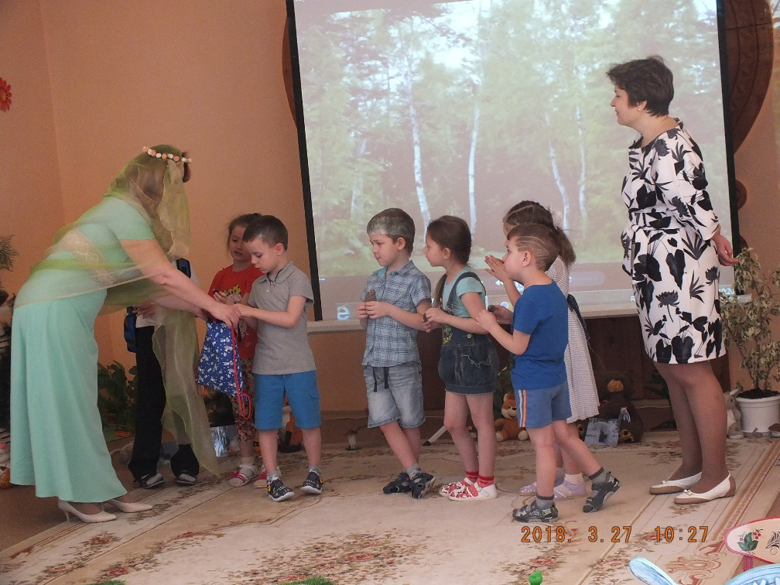

- ДИДАКТИЧЕСКАЯ ИГРА «С КАКОЙ ВЕТКИ ДЕТКИ?»

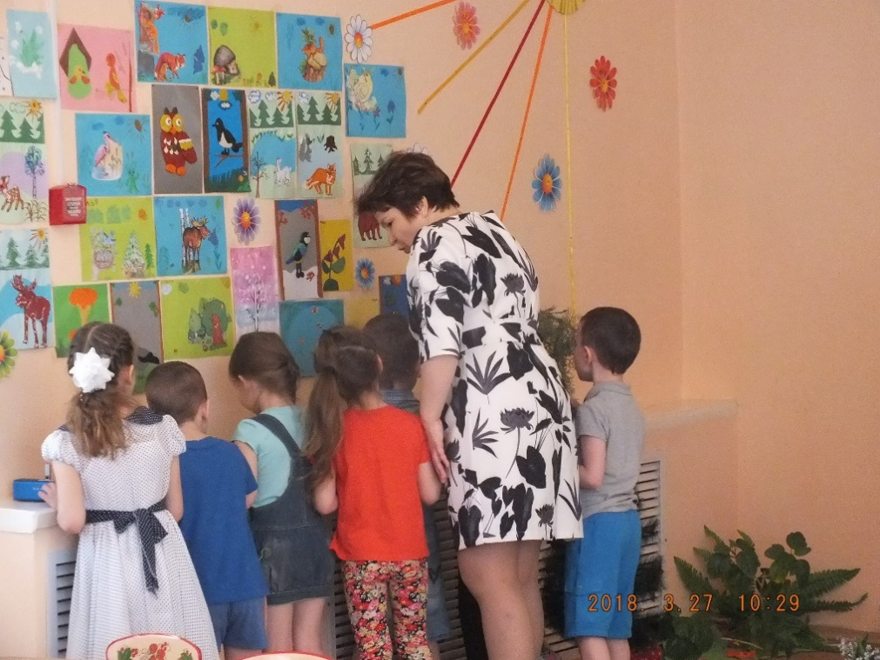

- ЭКСПЕРИМЕНТИРОВАНИЕ:
ОПЫТ «ЮНЫЕ ЭКОЛОГИ»

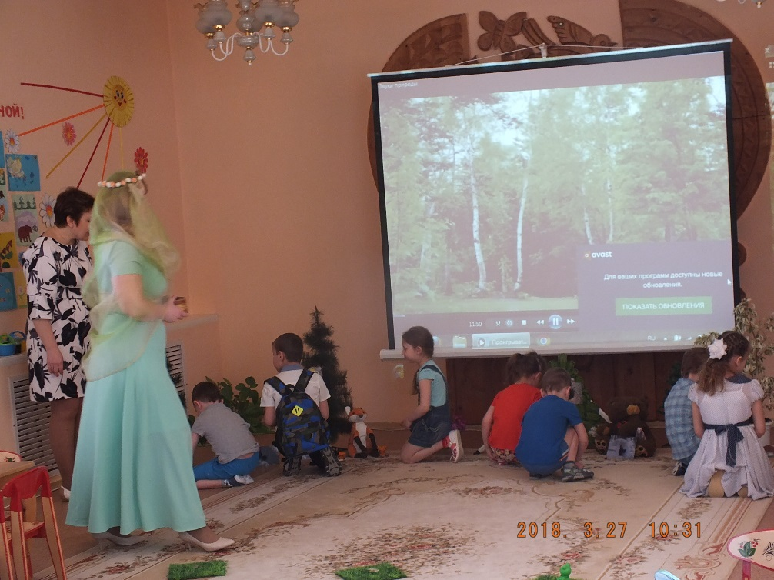
- ДИДАКТИЧЕСКАЯ ИГРА «УГАДАЙ, ЧЬИ СЛЕДЫ?»

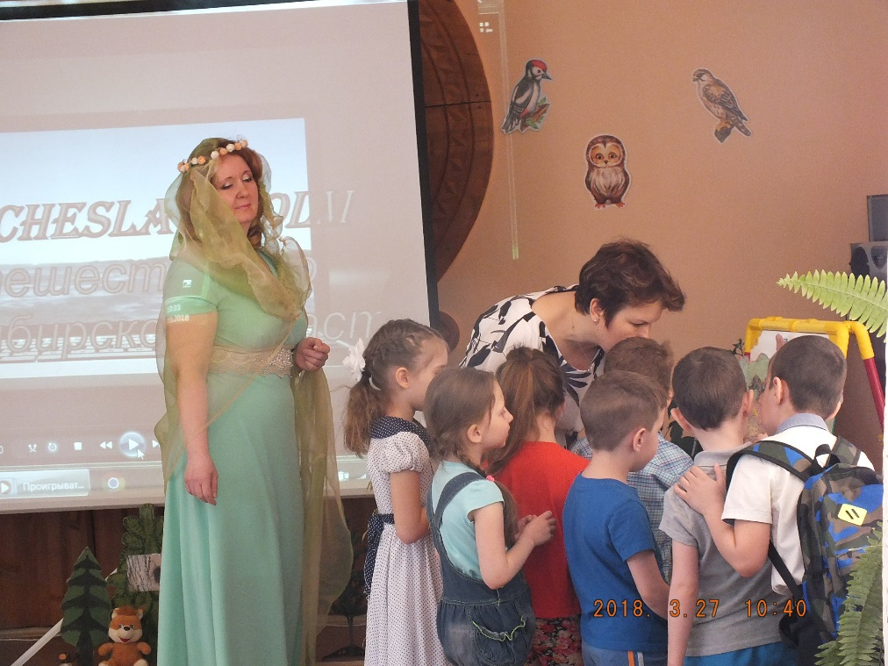
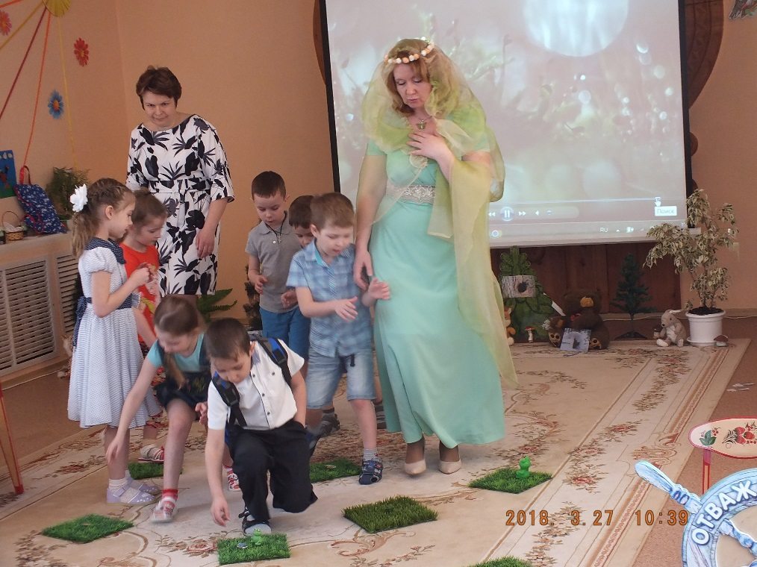

- ЗАПОЛНЕНИЕ КАРТЫ МЕТКАМИ (ЖИВОТНЫЕ, РАСТЕНИЯ)

- ДИДАКТИЧЕСКАЯ ИГРА: «ПО БОЛОТАМ МЫ ПРОЙДЕМ, МНОГО ЯГОД СОБЕРЕМ!»

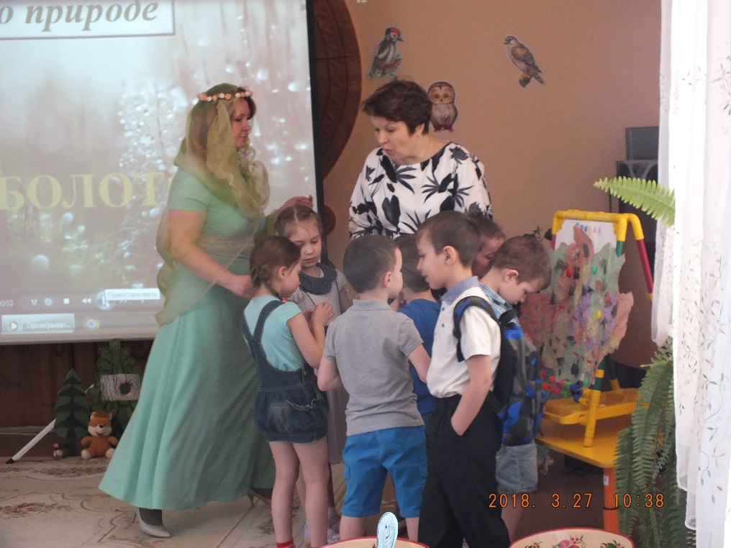
- ДИДАКТИЧЕСКАЯ ИГРА «РЕКИ ТОМСКОЙ ОБЛАСТИ»

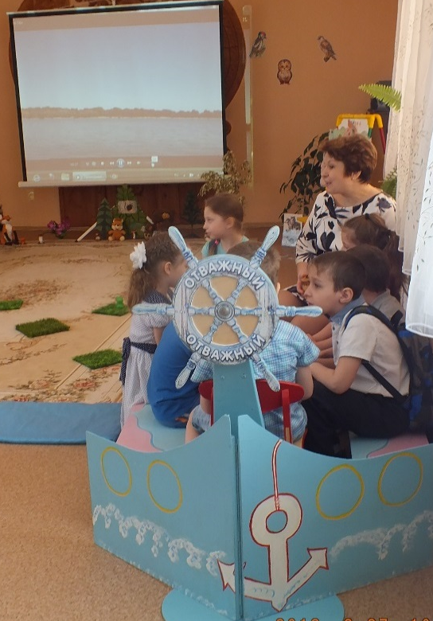
- ЗАКЛЮЧИТЕЛЬНАЯ ЧАСТЬ:

- ПУТЕШЕСТВИЕ ПО ОБИ НА
ТЕПЛОХОДЕ

- ДИДАКТИЧЕСКАЯ ИГРА
«НАЗОВИ РЕЧНЫХ РЫБ»

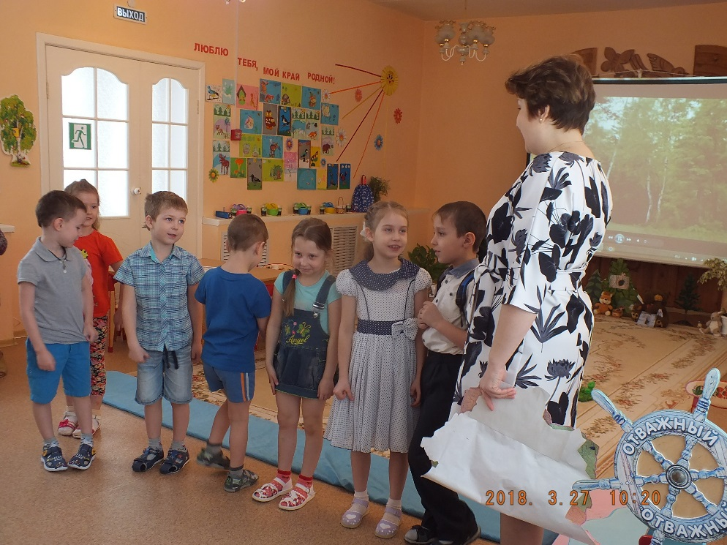

- СВОБОДНАЯ БЕСЕДА НА ТЕМУ «ПРИРОДНЫЕ БОГАТСТВА НАШЕГО КРАЯ И ИХ ОХРАНА»

